Дживанян Давид   
Лабораторная 5

1.



2.

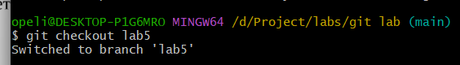

3.

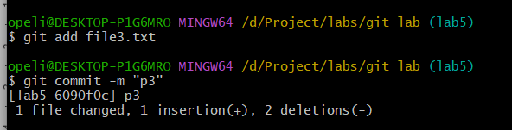

4.

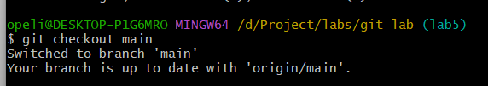

5.



6.

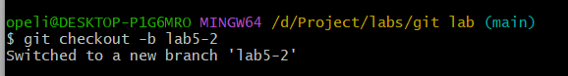

7.

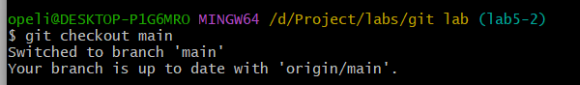



8.

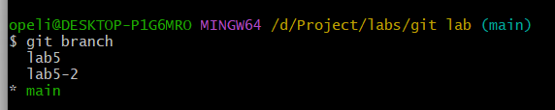

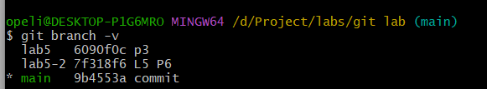

9.

